|  |  |
| --- | --- |
| Sở GD & ĐT Tp.HCM  Trường THPT CNK TDTT  NGUYỄN THỊ ĐỊNH  Năm học: 2021- 2022 | ĐỀ KIỂM TRA HỌC KỲ II  MÔN: TOÁN – KHỐI 9  Thời gian làm bài: 90 phút  (không tính thời gian phát đề) |

ĐỀ CHÍNH THỨC

------------------------ Đề thi có 02 trang ------------------------

**Bài 1: (2đ)** Đồ thị hàm số

Cho hàm số 

a. Vẽ đồ thị (P) và (d) trên cùng một hệ trục tọa độ.

b. Tìm tọa độ giao điểm của (P) và (d) bằng phép toán.

**Bài 2: (1đ)** Hệ thức Vi-et

Cho phương trình . Không giải phương trình, với x1, x2 là nghiệm của phương trình hãy tính giá trị của biểu thức .

**Bài 3: (1đ)** Giải bài toán bằng cách lập hệ phương trình

Bác Năm mua một thùng trái cây cân nặng 18kg gồm táo và xoài. Biết rằng giá táo là 65000 đ/kg, giá xoài là 70000đ/kg, bác Năm phải trả 1205000 đồng. Hỏi bác Năm mua bao nhiêu kilogam táo và bao nhiêu kilogam xoài?

**Bài 4: (1đ)** Ứng dụng hàm số bậc nhất

Công ty A thực hiện một cuộc khảo sát tìm hiểu mối liên hệ giữa y (sản phẩm ) là số lượng sản phẩm bán ra với x (đồng) là giá bán mỗi sản phẩm và nhận thấy rằng . Biết giá bán là 400000đ/sp thì bán được 1200 sản phẩm; giá bán 460000đ/sp thì bán được 1800 sản phẩm.

a. Tìm a, b.

b. Tính số sản phẩm bán ra với giá là 440000đ/sp.

**Bài 5: (1đ)** Hình trụ

Một bồn chứa nước có dạng hình trụ biết đường kính là 10dm, chiều cao 15dm.

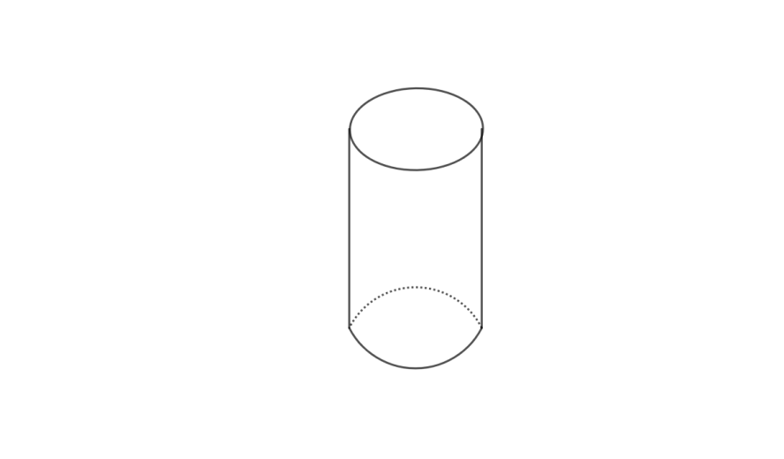

a. Tính diện tích xung quanh của bồn nước.

2. Hỏi bồn này có thể chứa tối đa bao nhiêu dm3 nước?

**Bài 6: (1đ)** Bài toán kinh doanh %.

Giá bán một cái tivi giảm giá 2 lần, mỗi lần 10% so với giá đang bán, sau khi giảm 2 lần thì giá còn lại là 12150000 đồng. Hỏi giá ban đầu của ti vi là bao nhiêu?

**Bài 5: (3đ)** Hình học

Cho (O) và M nằm ngoài (O). Từ M vẽ hai tiếp tuyến MA, MB của (O) (với A, B là các tiếp điểm. Vẽ cát tuyến MCD của (O) (C và D thuộc (O), C nằm giữa M và D)

a. Chứng minh: 

b. Chứng minh tứ giác MAOB nội tiếp.

c. Gọi I là trung điểm CD. Chứng minh  và M, A, I, O cùng thuộc 1 đường tròn.

--- HẾT ---